Дата | Предмет | класс | Ф.И.О УЧИТЕЛЯ | Тема | Содержание урока
09.11 | Речь и альтернативная коммуникация | 5 ОВЗ | Трофимова Л.В. | Слова, обозначающие признак действия, состояние (громко, тихо, быстро, медленно, хорошо, плохо, весело, грустно) | 1.Здравствуйте!  Разыграем небольшую сценку. Раздается стук в дверь. Из-за двери показывается кукла Петрушка и приветствует детей: «Я-Петрушка-веселая игрушка! Привет-привет!»  2.Кукла предлагает детям поздороваться: «Давай здороваться! Дай ручку!». Петрушка протягивает руку каждому ребенку, стимулируя его протянуть руку в ответ и поздороваться. (С теми детьми, кто остается пассивен, используются совместные действия.) После этого Петрушка выполняет различные действия и предлагает повторить за ним. «Давайте хлопать в ладоши. Как громко хлопают ваши ладошки - хлоп, хлоп, хлоп! А теперь постучим пальчиками о пальчик. Как тихо стучат ваши пальчики-тук, тук, тук!»  3. Далее Петрушка приносит детям корзину с погремушками и рассыпает их на ковре. «Какие красивые погремушки, давайте с ними поиграем! ». Взрослый берет погремушку в одну руку и энергично встряхивает ее, привлекая внимание детей. Затем медленно перекладывает погремушку из одной руки в другую и снова встряхивает ее, стимулируя детей к подражанию или к совместным действиям со взрослым. «Вот у Вали погремушка заиграла, и у Саши! Послушайте, как громко звучат ваши погремушки!». Затем Петрушка предлагает спрятать погремушки за спину, обращая внимание детей, как тихо стало вокруг, потому что погремушки не играют, а «отдыхают».  4. Динамическая пауза.  Динь-динь-динь, динь-дон,  Всюду слышен перезвон,  Погремушечка, играй,-  Нашу детку забавляй!  (Дети под такт стихотворения, подражая действиям взрослого, встряхивают погремушки, либо взрослый использует совместные действия с ребенком)  Ну, ну, не звени,  Тише, тише - отдохни,  Погремушка, не играй,  Не играй и отдыхай!  (Дети прячут погремушки за спину)  Игру можно повторить 2-3 раза.  5.В конце игры Петрушка хвалит детей, отмечая, как громко звучали погремушки, и как было, тихо, когда погремушки «отдыхали». Затем собирает погремушки снова в корзину и прощается с детьми.  6. Какой тебе показалась эта сценка? Тебе было грустно или весело?  7. Домашнее задание: Расскажи дома стихотворение, которое знаешь наизусть сначала медленно, тихо и грустно, а потом быстрее, громко и весело. До свидания.
09.11 | Адаптированная физическая культура | 5 | Кобякова В.В. | 1. Обще развивающие упражнения с большой амплитудой движений для локтевых, тазобедренных, коленных суставов и позвоночника  2. Обучение подвижной игре «С кочки на кочку» | 1.Ознакомиться с планом урока в группе 6 класс (ОВЗ), мессенджереа Viber  2. Просмотр предложенного ролика youtu be «Обще развивающие упражнения с большой амплитудой движений для локтевых, тазобедренных, коленных суставов и позвоночника». 3. Разминка «Лучшая утренняя зарядка /Best mominq exercises  4.Посмотреть правила подвижной игре «С кочки на кочку»
09.11 | ИЗО | 5 ОВЗ | Блинова Т.Ю | Рисование с натуры игрушки (грузовик, трактор, бензовоз). | 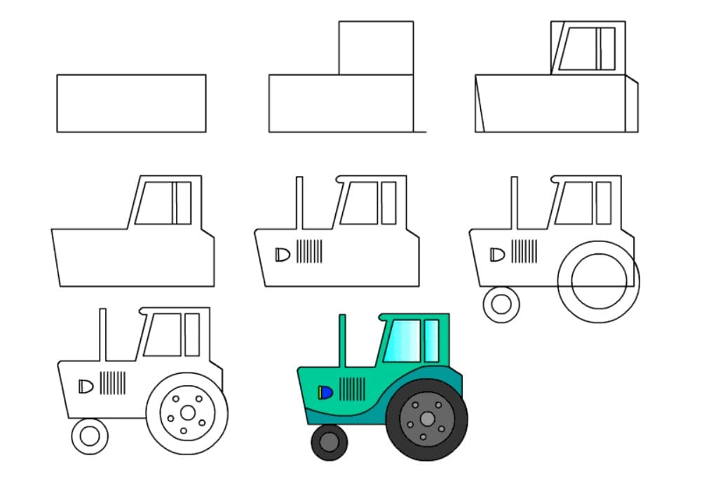  Посмотри на картинки с машинами и нарисуй одну из них .  